２０２６年東北支部「新春懇親会」開催
2026年2月5日(木)仙台市内「ホテルＡＮＡホリディイン仙台」
寒波が続いておりますが、暖かく快晴に恵まれ、ご来賓3名・会員24名の計27名参加で開催いたしました。ご来賓は、(株)JTB仙台支店 濵田支店長・(株)JTB人事チーム 佐藤人事担当マネ―ジャー・（株)JTBコミュニケーションデザイン インバウンドソリューション局 武宮営業二課長の皆様にご臨席頂きました。
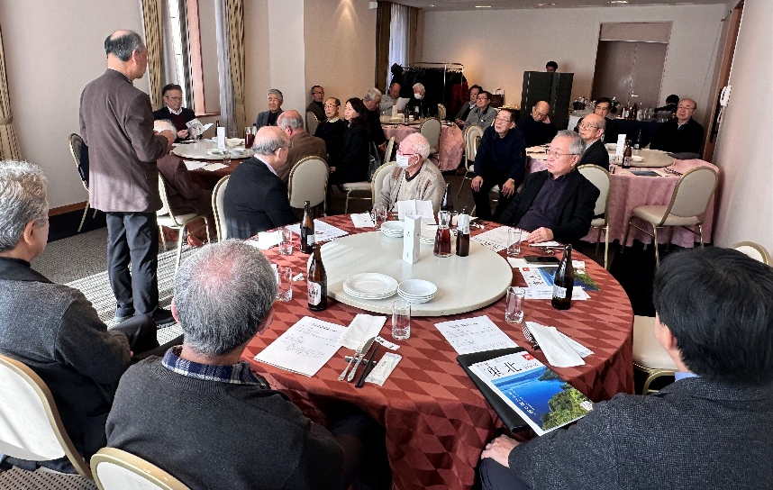
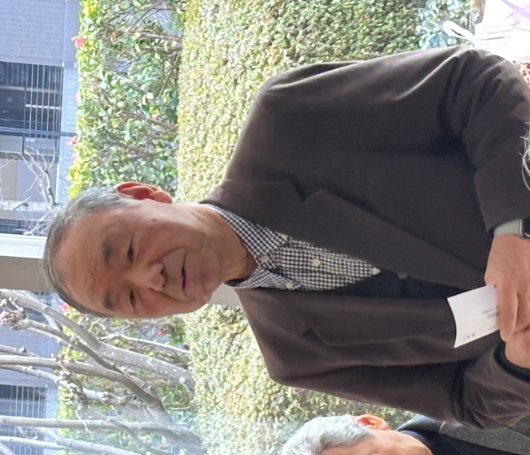
司会は三浦副支部長で開会、はじめに、畠山支部長から挨拶があり、会員状況、東北支部ＨＰ開設などのお話がありました。
＜畠山支部長挨拶＞

続きまして、来賓代表として、濵田仙台支店長から、自己紹介、2035年に向けたJTB長期ビジョン､日本の旬東北の(4月1日～9月末)開催の概要説明などを含めたご挨拶をいただきました。

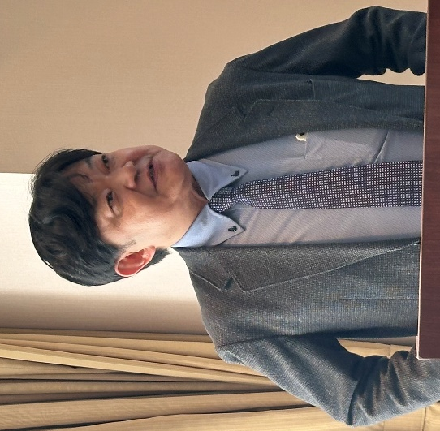
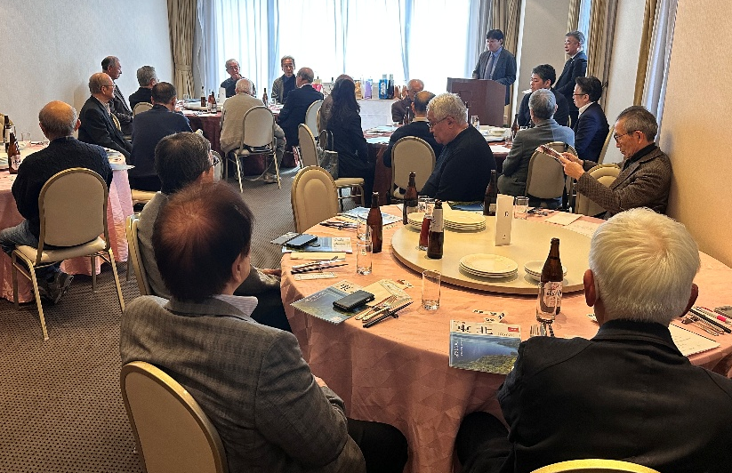
＜濵田仙台支店長ご挨拶＞

乾杯は、今年の年男 清水義春会員のご発声で懇親会が和やかに開始され、皆様満面の笑顔で懇親を深められておりました。
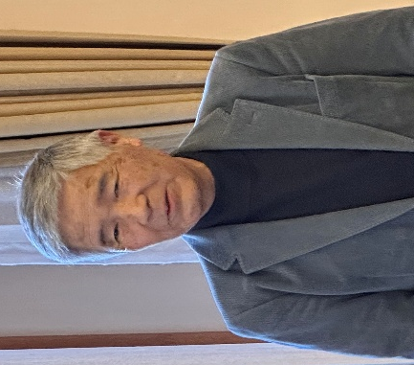
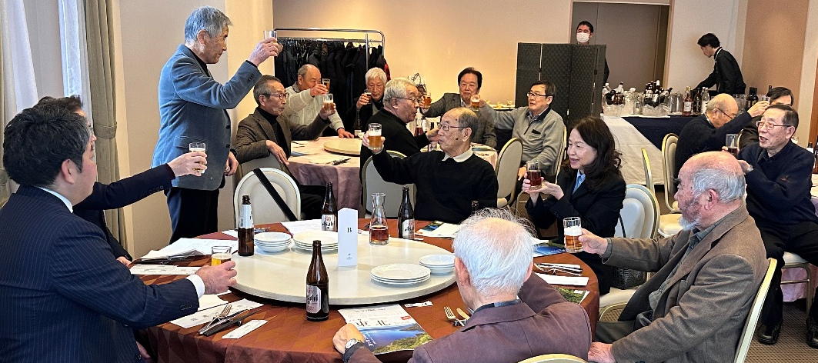
(清水義春会員の乾杯ご発声)

＜新春懇親会各テーブルの皆さん＞
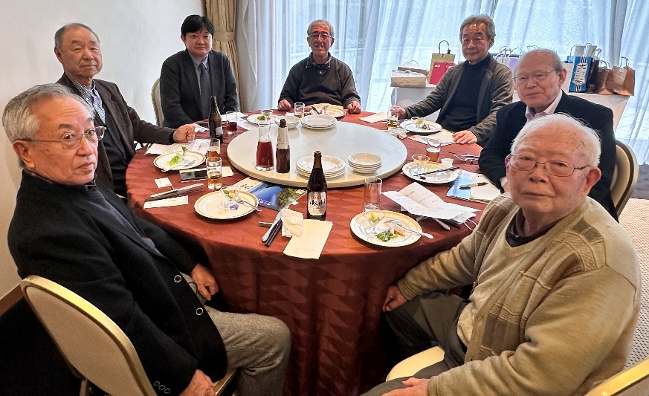

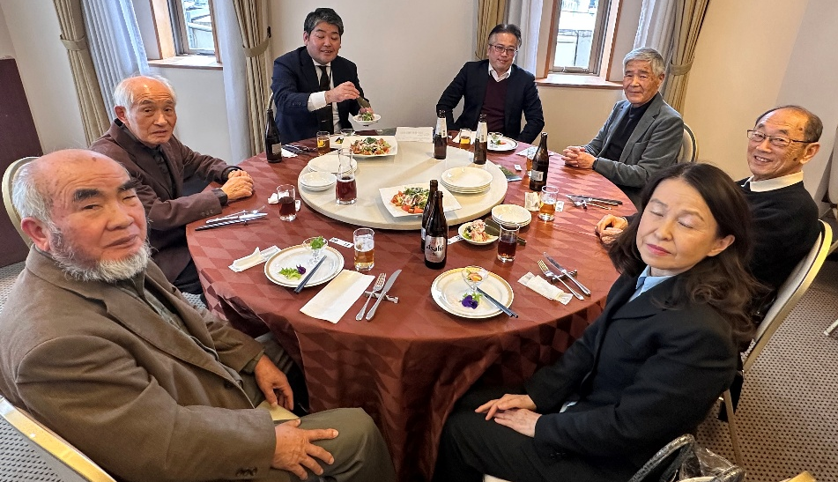

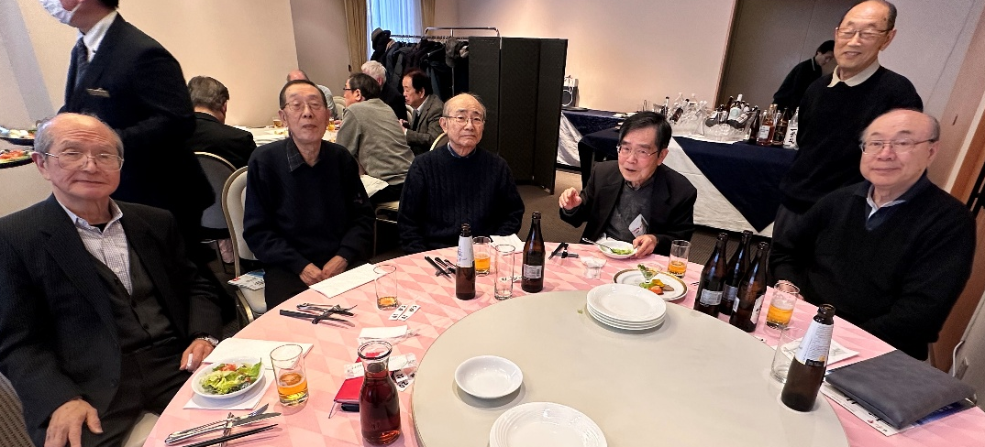

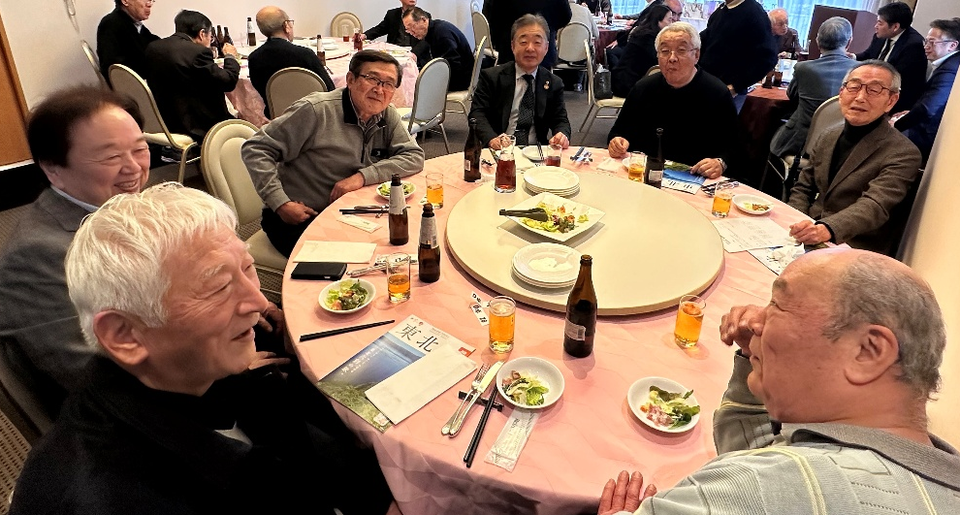

その後阿部善幸理事の進行で、外れ無し大抽選会が始まり、会場が大いに盛り上がり皆さん全員へ景品が行き渡り、大盛況のうちに終了いたしました。
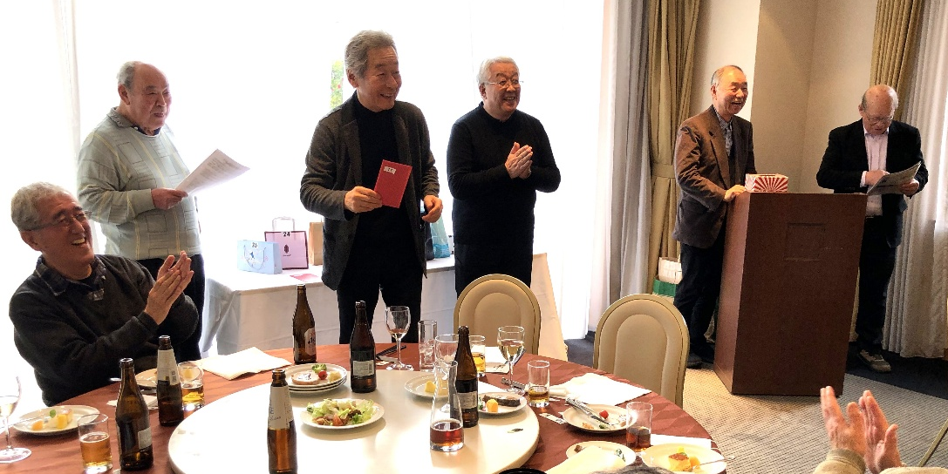
（景品をいただき一言・・・・皆さん大喝采！）
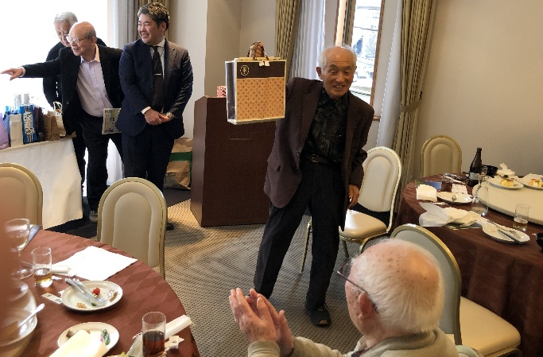
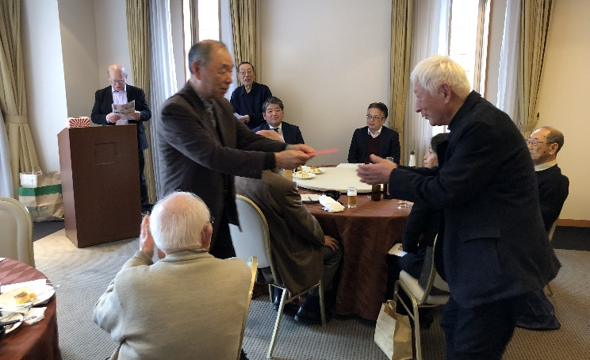
＜抽選会の様子＞

中締めは、山形べにばな会 佐藤利喜弥会員の花笠締めで纏めて頂き、めでたくお開きになりました。

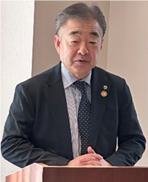
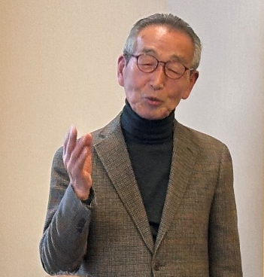

＜佐藤利喜弥会員の中締め＞ 最後までスムーズに司会進行いただいた
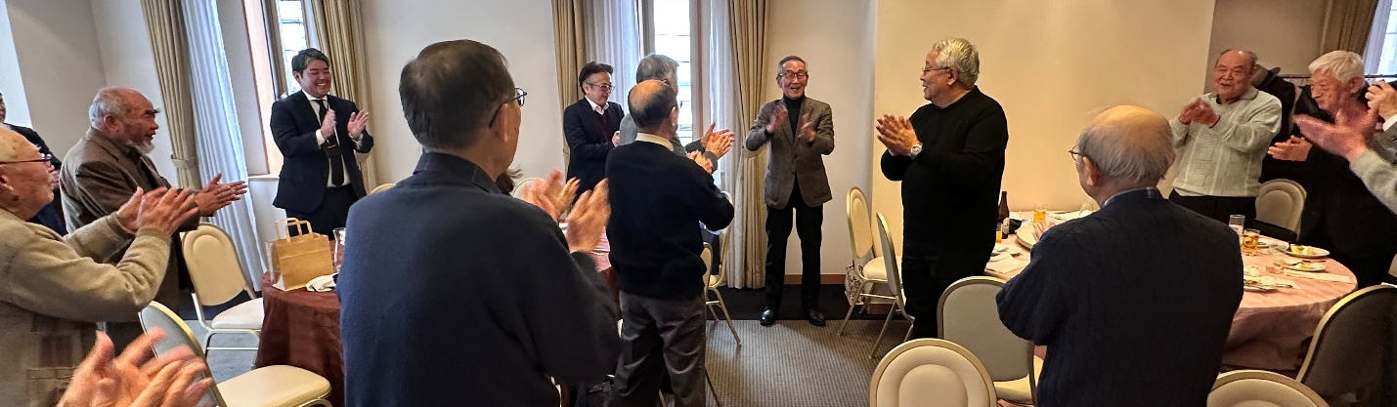
三浦副支部長 お疲れ様でした！

ご参加の皆様ご協力ありがとうございました。

